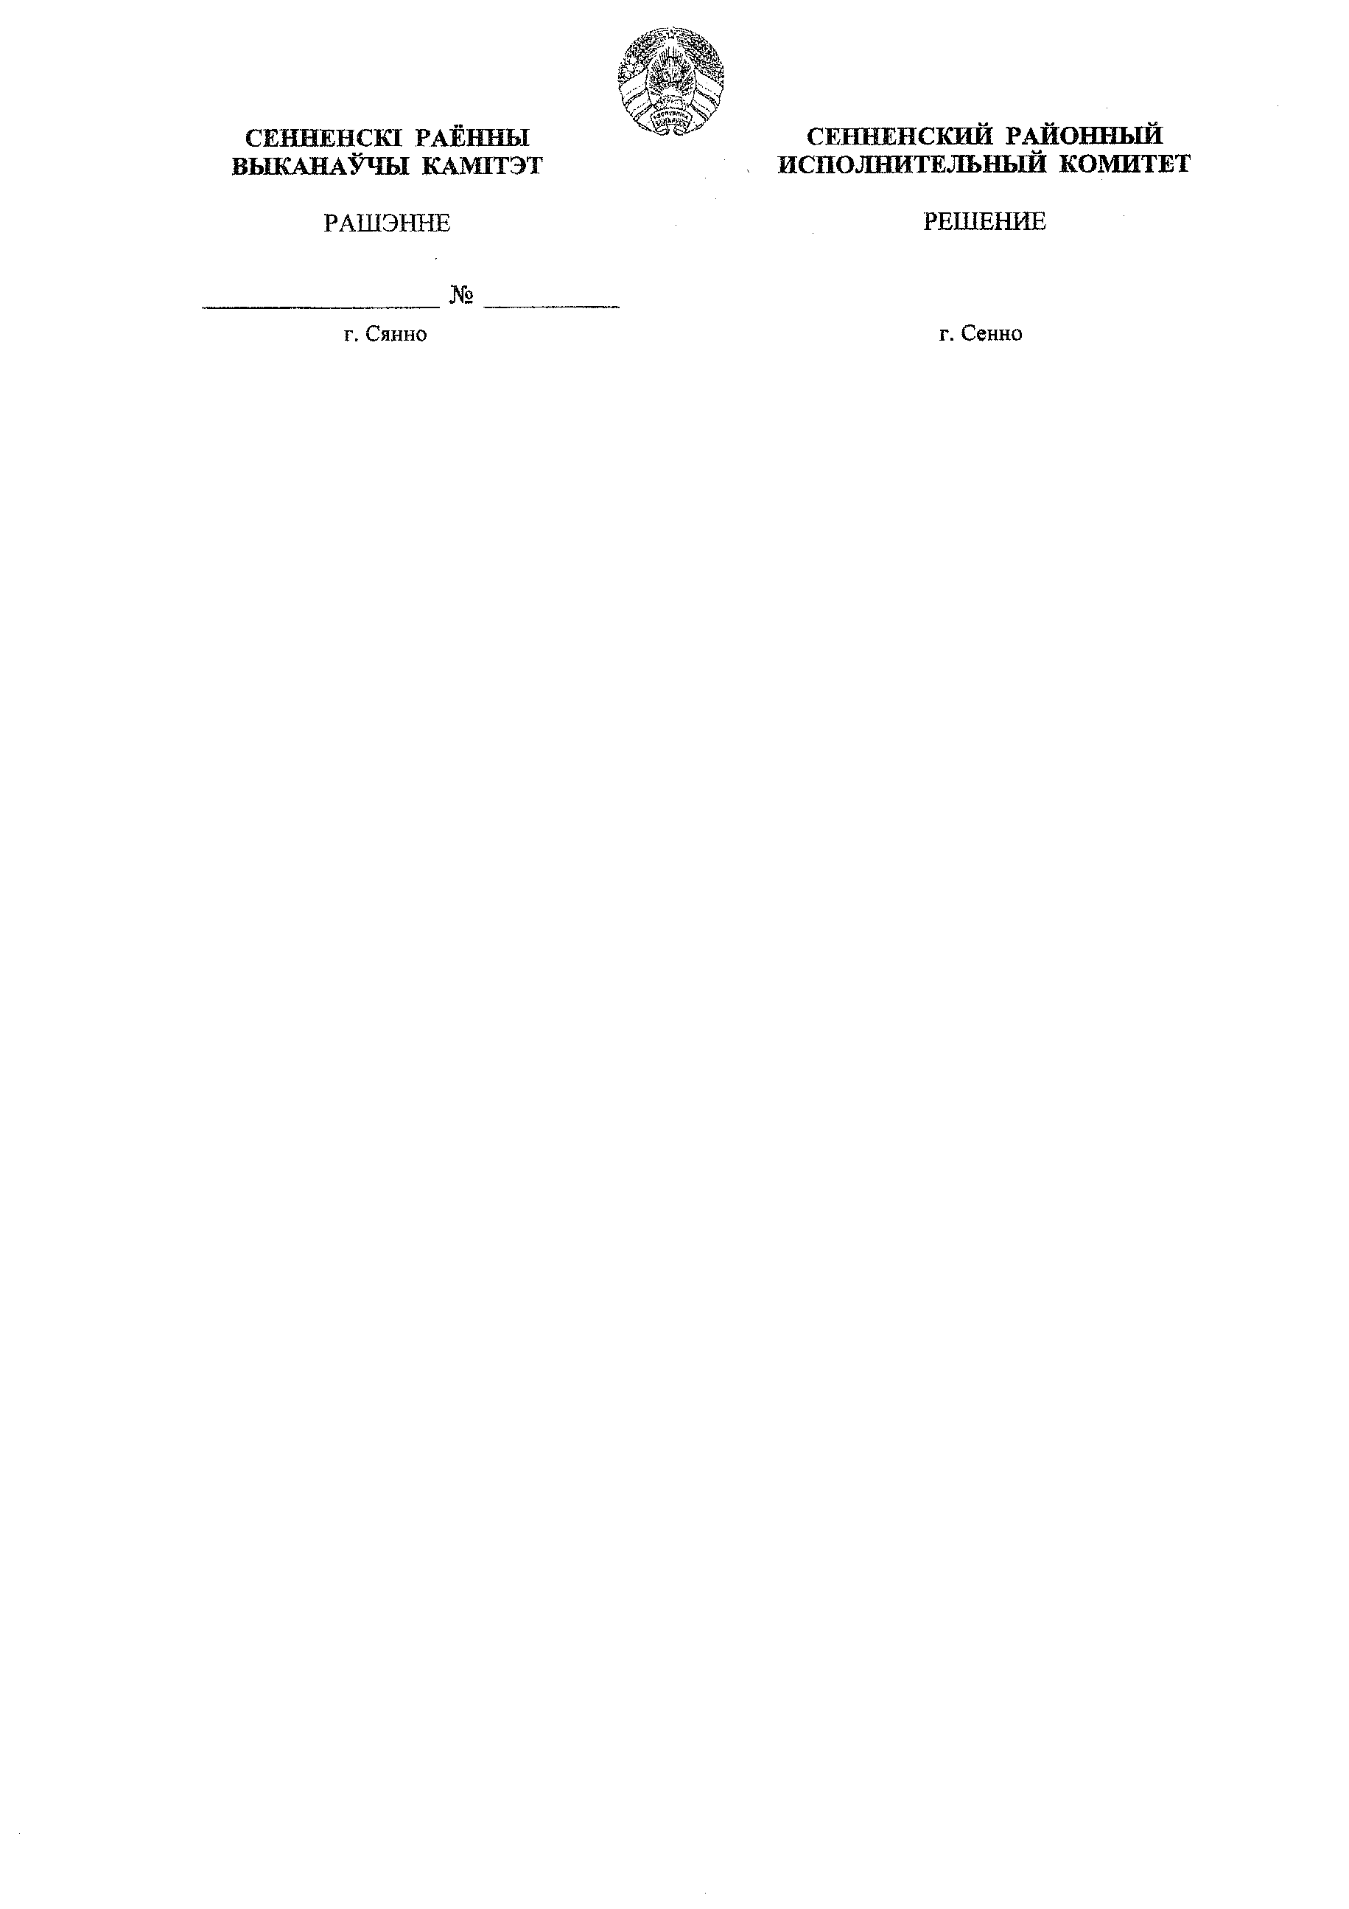

31 декабря 2021 г. 1381

О плане работы Сенненского районного исполнительного комитета на 2022 год

На основании пункта 1 статьи 40 Закона Республики Беларусь от 4 января 2010 г. № 108-З ”О местном управлении и самоуправлении в Республике Беларусь“ Сенненский районный исполнительный комитет РЕШИЛ:

1. Утвердить план работы Сенненского районного исполнительного комитета на 2022 год (далее – план работы) (прилагается).

2. Руководителям структурных подразделений Сенненского районного исполнительного комитета (далее – райисполком), районных организаций обеспечить в соответствии с Регламентом Сенненского районного исполнительного комитета, утвержденным решением райисполкома от 28 декабря 2020 г. № 1129, своевременную и качественную подготовку материалов по вопросам, предусмотренным в плане работы.

3. Контроль за выполнением настоящего решения возложить на управляющего делами – начальника управления делами райисполкома и отдел организационно-кадровой работы райисполкома.

Председатель И.А.Мороз

Управляющий делами О.А.Тетюев

Подалинская 5 54 46

УТВЕРЖДЕНО

Решение

Сенненского районного

исполнительного комитета

31.12.2021 № 1381

ПЛАН работы Сенненского районного исполнительного комитета на 2022 год

1. Перечень основных вопросов для рассмотрения на

заседаниях Сенненского районного исполнительного комитета

|  |  |  |
| --- | --- | --- |
| Январь | | |
| Об итогах работы с обращениями граждан и юридических лиц в 2021 году | | |
|  | | Отдел по работе с обращениями граждан и юридических лиц райисполкома |
| Об итогах идеологической работы в Сенненском районе за 2021 год и задачах на 2022 год | | |
|  | Отдел идеологической работы, культуры и по делам молодежи райисполкома | |
| Февраль | | |
| О ходе выполнения Сенненским районом Плана развития отдельных регионов, утвержденного постановлением Совета Министров Республики Беларусь от 9 октября 2019 года № 689 | | |
|  | Отдел экономики райисполкома, управление по сельскому хозяйству и продовольствию райисполкома, отдел архитектуры, строительства и жилищно-коммунального хозяйства райисполкома | |
| Об итогах работы отрасли животноводства за 2021 год | | |
|  | Управление по сельскому хозяйству и продовольствию райисполкома | |
| Март | | |
| О выполнении целевых показателей Государственной программы ”Здоровье народа и демографическая безопасность Республики Беларусь“ за 2021 год | | |
|  | Учреждение здравоохранения ”Сенненская центральная районная больница“ | |
| О ходе подготовки сельскохозяйственных организаций района к весеннему севу | | |
|  | Управление по сельскому хозяйству и продовольствию райисполкома | |
| Об организации мероприятий по борьбе с борщевиком Сосновского на территории Сенненского района | | |
|  | Сенненская районная инспекция природных ресурсов и охраны окружающей среды, отдел землеустройства райисполкома, управление по сельскому хозяйству и продовольствию райисполкома, сельские исполнительные комитеты | |
| Апрель | | |
| О социально-экономическом развитии Сенненского района за истекший период 2022 года и повышении эффективности работы организаций | | |
|  | Отдел экономики райисполкома, отдел архитектуры, строительства и жилищно-коммунального хозяйства райисполкома, управление по сельскому хозяйству и продовольствию райисполкома, финансовый отдел райисполкома, управление по труду, занятости и социальной защите райисполкома, управление ИМНС по Сенненскому району | |
| О развитии детско-юношеского спорта в Сенненском районе | | |
|  | Сектор спорта и туризма райисполкома | |
| Май | | |
| Об итогах отопительного периода 2021/2022 года и подготовке района к работе в осенне-зимний период 2022/2023 года | | |
|  |  | |
|  | Отдел архитектуры и строительства, жилищно-коммунального хозяйства райисполкома, Сенненское районное унитарное предприятие жилищно-коммунального хозяйства | |
| О ходе заготовки кормов и подготовке сельскохозяйственных организаций района к уборке урожая, сева озимых культур и подъема зяби в 2022 году | | |
|  | | Управление по сельскому хозяйству и продовольствию райисполкома |
| Июнь | | |
| О ходе подготовки учреждений образования к 2022/2023 учебному году | | |
|  | Отдел по образованию райисполкома | |
| О ходе работ по реконструкции животноводческих объектов агропромышленного комплекса Сенненского района | | |
|  | Управление по сельскому хозяйству и продовольствию райисполкома | |
| Июль | | |
| Об организации уборки урожая и сева озимых культур под урожай 2023 года | | |
|  | | Управление по сельскому хозяйству и продовольствию райисполкома |
|  | |  |
| Об эффективности принимаемых мер, направленных на профилактику и противодействие киберпреступности, выявление причин и условий, способствующих совершению киберпреступлений | | |
|  | Отдел внутренних дел райисполкома | |
| О принимаемых мерах по борьбе с преступностью в сфере незаконного оборота наркотиков и профилактике распространения наркомании на территории Сенненского района | | |
|  | Отдел внутренних дел райисполкома | | |
| Август | | |
| О ходе реализации Государственной программы ”Комфортное жилье и благоприятная среда“ на 2021-2025 годы на территории Сенненского района | | |
|  | Отдел архитектуры и строительства, жилищно-коммунального хозяйства райисполкома, Сенненское районное унитарное предприятие жилищно-коммунального хозяйства | |
| О ходе подготовки сельскохозяйственных организаций к зимне-стойловому содержанию скота | | |
|  | Управление по сельскому хозяйству и продовольствию райисполкома | |
| Сентябрь | | |
| О социально-экономическом развитии Сенненского района за истекший период 2022 года и повышении эффективности работы организаций | | |
|  | | Отдел экономики райисполкома, отдел архитектуры, строительства и жилищно-коммунального хозяйства райисполкома, управление по сельскому хозяйству и продовольствию райисполкома, финансовый отдел райисполкома, управление по труду, занятости и социальной защите райисполкома, управление ИМНС по Сенненскому району |
| О готовности субъектов хозяйствования района к работе в осенне-зимний период 2022/2023 года | | |
|  | Отдел архитектуры и строительства, жилищно-коммунального хозяйства райисполкома, Сенненское районное унитарное предприятие жилищно-коммунального хозяйства | |
| Октябрь | | |
| О соблюдении земельного и природоохранного законодательства субъектами хозяйствования | | |
|  | | Отдел землеустройства райисполкома, Сенненская районная инспекция природных ресурсов и охраны окружающей среды |
|  | |  |
| О работе системы образования района по обеспечению качества образовательного процесса | | |
|  | | Отдел по образованию райисполкома |
| Ноябрь | | |
| О выполнении субъектами хозяйствования района требований Директивы Президента Республики Беларусь от 11 марта 2004 года № 1 ”О мерах по укреплению общественной безопасности и дисциплины“ | | |
|  | | Управление по труду, занятости и социальной защите райисполкома, субъекты хозяйствования района |
| О ходе выполнения решения Сенненского районного исполнительного комитета от 19 ноября 2021 г. № 1201 ”Об организации эффективной профилактической работы с семьями на различных этапах кризиса в рамках выполнения требований Декрета Президента Республики Беларусь от 24 ноября 2006 г. № 18 ”О дополнительных мерах по государственной защите детей в неблагополучных семьях“ | | |
|  | | Комиссия по делам несовершеннолетних райисполкома |
| О развитии видов туризма на территории Сенненского района | | |
|  | | Сектор спорта и туризма райисполкома |
| Декабрь | | |
| О социально-экономическом развитии Сенненского района в 2022 году и прогнозе на 2023 год (совместное заседание с президиумом Сенненского районного Совета депутатов) | | |
|  | | Отдел экономики райисполкома, отдел архитектуры и строительства, жилищно-коммунального хозяйства райисполкома, управление по сельскому хозяйству и продовольствию райисполкома, финансовый отдел райисполкома, управление по работе с плательщиками по Сенненскому району инспекции Министерства по налогам и сборам по Оршанскому району, управление по труду, занятости и социальной защите райисполкома |
| О районном бюджете на 2023 год (совместное заседание с президиумом Сенненского районного Совета депутатов) | | |
|  | | Финансовый отдел райисполкома |

2. Основные общественно-политические и другие мероприятия

Январь

|  |  |  |
| --- | --- | --- |
| Республиканская акция ”Наши дети“ | | |
|  | | Отдел по образованию райисполкома, руководители учреждений образования |
| Новогодняя лыжная гонка | | |
|  | | Сектор спорта и туризма райисполкома |
| Новогодняя развлекательная программа ”Калядны разгуляй“ | | |
|  | | Отдел идеологической работы, культуры и по делам молодежи райисполкома |
| Рождественский концерт | | |
|  | | Отдел идеологической работы, культуры и по делам молодежи |
| Районные соревнования среди детей и подростков по биатлону ”Снежный снайпер“ | | |
|  | | Отдел по образованию райисполкома |
| Районные соревнования зимнего многоборья ”Защитник Отечества“ | | |
|  | | Отдел по образованию райисполкома |
| Районный фестиваль детского творчества ”Утренняя звезда“ | | |
|  | | Отдел по образованию райисполкома |
| Чемпионат Сенненского района по волейболу | | |
|  | | Сектор спорта и туризма райисполкома |
| Районный конкурс молодых исполнителей патриотической песни ”Песни юности наших отцов“ | | |
|  | | Отдел идеологической работы, культуры и по делам молодежи райисполкома |
| Февраль | | |
| Торжественное мероприятие, посвященное Дню Конституции Республики Беларусь. Акция ”Мы - граждане Республики Беларусь“ | | |
|  | | Отдел идеологической работы, культуры и по делам молодежи райисполкома, районная организация ”БРСМ“ |
| Март | | |
| Поведение районного соревнования среди молодых механизаторов, занятых на весенне-полевых работах | | |
|  | | Отдел идеологической работы, культуры и по делам молодежи райисполкома |
| Проведение районного смотра-конкурса на лучшую организацию работы по охране труда среди субъектов хозяйствования | | |
|  | | Управление по труду, занятости и социальной защите райисполкома, субъекты хозяйствования района |
| Проведение обследования социально-бытовых условий проживания участников Великой Отечественной войны, тружеников тыла м семей военнослужащих, погибших в годы войны | | |
|  | | Управление по труду, занятости и социальной защите райисполкома, государственное учреждение ”Территориальный центр социального обслуживания населения Сенненского района“, сельские исполнительные комитеты |
| Районная военно-спортивная игра ”Зарничка“ | | |
|  | | Отдел по образованию райисполкома |
| Апрель | | |
| Проведение мероприятий, посвященных Всемирному дню охраны труда | | |
|  | | Управление по труду, занятости и социальной защите райисполкома, субъекты хозяйствования района |
| Организация и проведение дня призывника | | |
|  | | Отдел идеологической работы, культуры и по делам молодежи райисполкома |
| Первенство района по летнему многоборью физкультурно-спортивного комплекса ”Защитник Отечества“ | | |
|  | | Отдел по образованию райисполкома |
| Май | | |
| Открытый районный фестиваль ”Папа, мама, я – футбольная семья“ | | |
|  | | Сектор спорта и туризма райисполкома |
| Районный фестиваль выпускников ”Весна надежд - 2022“ | | |
|  | | Отдел по образованию райисполкома |
| Организация и проведение весеннего кубка по интеллектуальным играм ”Сенненский мишка“ среди работающей союзной молодежи в г.п.Богушевск | | |
|  | | Отдел идеологической работы, культуры и по делам молодежи райисполкома, районный комитет ОО ”БРСМ“ |
| Районный туристский слет школьников | | |
|  | | Отдел по образованию райисполкома |
| Проведение районной акции ”Летние каникулы“ | | |
|  | | Отдел по образованию райисполкома |
| Проведение мероприятий, посвященных Дню семьи | | |
|  | | Управление по труду, занятости и социальной защите райисполкома, структурные подразделения райисполкома, сельские исполнительные комитеты |
| Проведение летней спартакиады среди работающей молодежи предприятий и учреждений района ”Молодежь за здоровый образ жизни“ | | |
|  | | Отдел идеологической работы, культуры и по делам молодежи райисполкома, районный комитет ОО ”БРСМ“ |
| Июнь | | |
| районного этапа семейного сельскохозяйственного проекта ”Властелин Села“ | | |
|  | | Отдел идеологической работы, культуры и по делам молодежи райисполкома, районный комитет ОО ”Белорусский республиканский союз молодежи“ |
| Июль | | |
| Районное соревнование по уборке урожая зерновых и зернобобовых культур в 2022 году среди молодежных уборочных экипажей и молодых водителей, занятых на отвозке зерна от комбайнов | | |
|  | | Отдел идеологической работы, культуры и по делам молодежи, районный комитет ОО ”Белорусский республиканский союз молодежи“ |
| Август | | |
| Организация участия молодежи Сенненского района в областном туристическом слете среди работающей молодежи | | |
|  | | Отдел идеологической работы, культуры и по делам молодежи райисполкома, районный комитет ОО ”БРСМ“ |
| Августовская конференция педагогических работников | | |
|  | | Отдел по образованию райисполкома |
| Сентябрь | | |
| Районный конкурс ”Лучшее сельское молодежное подворье“ | | |
|  | | Отдел идеологической работы, культуры и по делам молодежи райисполкома |
| Первенство района по легкоатлетическому кроссу в программе XXXV районной спартакиады школьников | | |
|  |  | |
| Проведение осеннего кубка по интеллектуальным играм ”Сенненский мишка“ среди работающей союзной молодежи, посвященный 20-летию БРСМ | | |
|  | | Отдел идеологической работы, культуры и по делам молодежи райисполкома, районный комитет ОО ”БРСМ“ |
| Организация патриотического турнира для учащихся и работающей союзной молодёжи ”Рыцарь 21 века“ | | |
|  | | Отдел идеологической работы, культуры и по делам молодежи райисполкома, районный комитет ОО ”БРСМ“ |
| Октябрь | | |
| XXXIV Сенненский пробег памяти Героя Советского союза, Героя Социалистического труда, уроженца Сенненщины П.М.Машерова | | |
|  | | Сектор спорта и туризма райисполкома |
| Проведение мероприятий, посвященных Дню пожилого человека | | |
|  | | Управления и отделы райисполкома, государственное учреждение ”Территориальный центр социального обслуживания населения Сенненского района“, сельские исполнительные комитеты |
| Открытое первенство УСУ ”Сенненская СДЮШОР“ по летнему биатлону на призы трехкратного чемпиона мира П.А.Ивашко | | |
|  | | Сектор спорта и туризма райисполкома |
| Проведение мероприятий, посвященных Неделе матери | | |
|  | | Управления и отделы райисполкома, государственное учреждение ”Территориальный центр социального обслуживания населения Сенненского района“, сельские исполнительные комитеты, общественное объединение ”Белорусский союз женщин“ |
| Проведение республиканской акции ”За безопасность вместе“ | | |
|  | | Отдел по образованию райисполкома |
| Районный праздник, посвященный Дню учителя | | |
|  | | Отдел по образованию райисполкома |
| Ноябрь | | |
| Организация и проведение встречи-чествования молодых специалистов, прибывших на работу в Сенненский район в 2022 году | | |
|  | | Отдел идеологической работы, культуры и по делам молодежи райисполкома |
| Осенний турнир интеллектуальных игр | | |
|  | | Отдел по образованию райисполкома |
|  | |  |
| Районный конкурс ”100 идей для Беларуси“ | | |
|  | |  |
|  | | Отдел идеологической работы, культуры и по делам молодежи райисполкома, районный комитет ОО ”БРСМ“ |
| Декабрь | | |
| Районная благотворительная акция ”Наши дети“ | | |
|  | | Отдел по образованию райисполкома |
| Проведение конкурса профессионального мастерства ”Лучший по профессии“ среди работающей молодежи до 31 года и молодых специалистов 2021-2022 гг. в различных сферах деятельности Сенненского района | | |
|  | |  |
|  | | Отдел идеологической работы, культуры и по делам молодежи райисполкома |
|  | |  |
| Проведение мероприятий, посвященных Дню инвалидов | | |
|  | | Отделы и управления райисполкома, государственное учреждение ”Территориальный центр социального обслуживания населения Сенненского района“, сельские исполнительные комитеты |
| Районное молодежное мероприятие ”В Новый год – с новым поколением!“ | | |
|  | | Отдел идеологической работы, культуры и по делам молодежи райисполкома |

|  |  |
| --- | --- |
| Ежемесячно | |
| Единый день информирования населения | |
|  | Отдел идеологической работы, культуры и по делам молодежи райисполкома |
| Подготовка плана основных мероприятий сельских исполнительных комитетов, Советов депутатов, управлений, отделов райисполкома | |
|  | Отдел организационно-кадровой работы райисполкома |
| Заседание комиссии по делам несовершеннолетних райисполкома | |
|  | Председатель комиссии |
| Заседание наблюдательной комиссии при Сенненском районном исполнительном комитете | |
|  | Председатель комиссии |
| Заседание комиссии по предоставлению государственной адресной социальной помощи | |
|  | Председатель комиссии |
| Ежеквартально | |
| Заседание районного координационного совета по контролю за выполнением требований Декрета Президента Республики Беларусь от 24 ноября 2006 г. №18 ”О дополнительных мерах по государственной защите детей в неблагополучных семьях“ | |
|  | Комиссия по делам несовершеннолетних райисполкома совместно с отделами райисполкома |
| Учеба управляющих делами сельских исполнительных комитетов | |
|  | Отдел организационно-кадровой работы райисполкома |
| Районный турнир интеллектуальных игр | |
|  | Районный комитет Общественного объединения ”Белорусский республиканский союз молодежи“ |
| В течение года | |
| Контроль и анализ выполнения поручений Президента Республики Беларусь, Правительства Республики Беларусь, председателя Витебского областного исполнительного комитета (далее – облисполком), решений облисполкома, решений райисполкома, распоряжений руководства облисполкома, распоряжений руководства райисполкома | |
|  | Управление делами райисполкома |
| Организация информационно-разъяснительной и воспитательной работы в трудовых коллективах. | |
|  |  |
|  | Отдел идеологической работы, культуры и по делам молодежи райисполкома |
| Координация деятельности заместителей руководителей предприятий (ответственных) за организацию и проведение идеологической работы | |
|  |  |
|  | Отдел идеологической работы, культуры и по делам молодежи райисполкома |
| Учеба руководящих кадров района | |
|  | Отдел организационно-кадровой работы райисполкома |
| Повышение квалификации работников райисполкома в Академии управления при Президенте Республики Беларусь и на курсах повышения квалификации кадров органов государственного управления при Витебском облисполкоме | |
|  | Отдел организационно-кадровой работы райисполкома |